# 基础

Registry 一般使用zookeeper来搭建

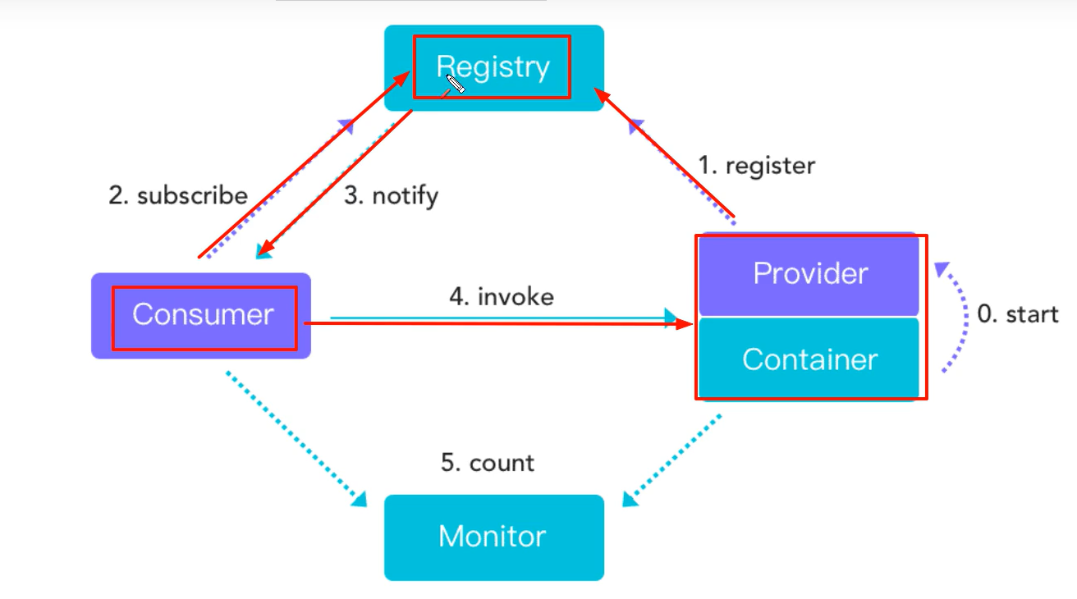

**Dubbo的注册中心一共有四种（redis、**Multicast、Simple **）**

## Zookeeper集群搭建

### 准备工作

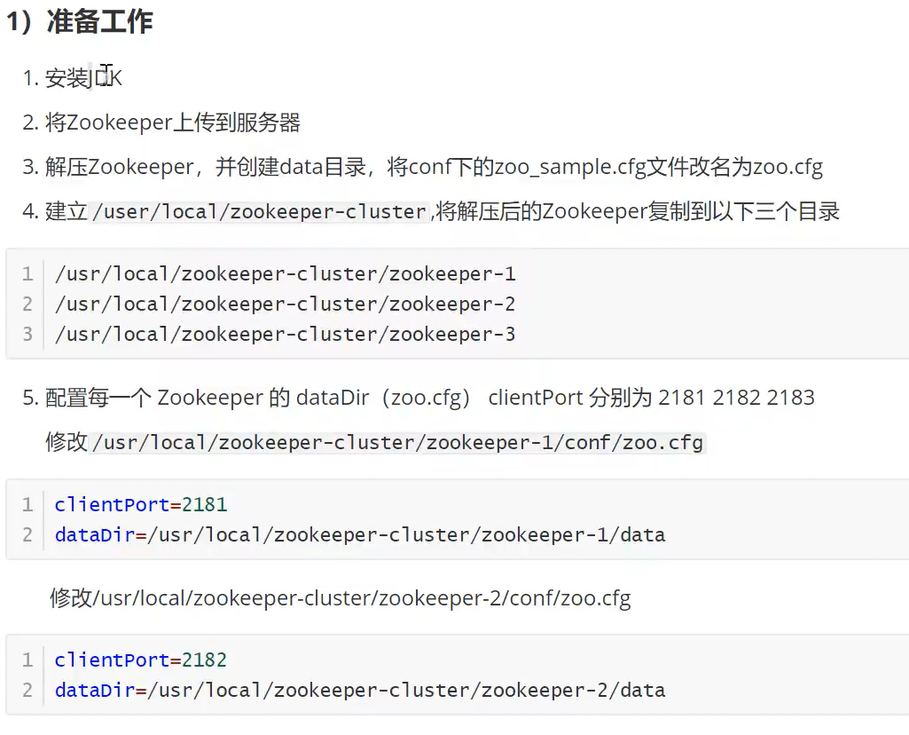

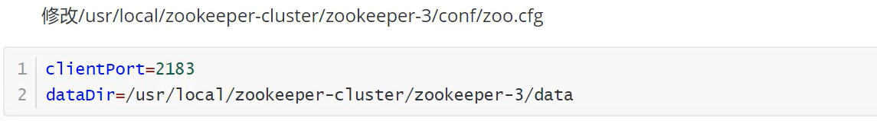

### 集群配置

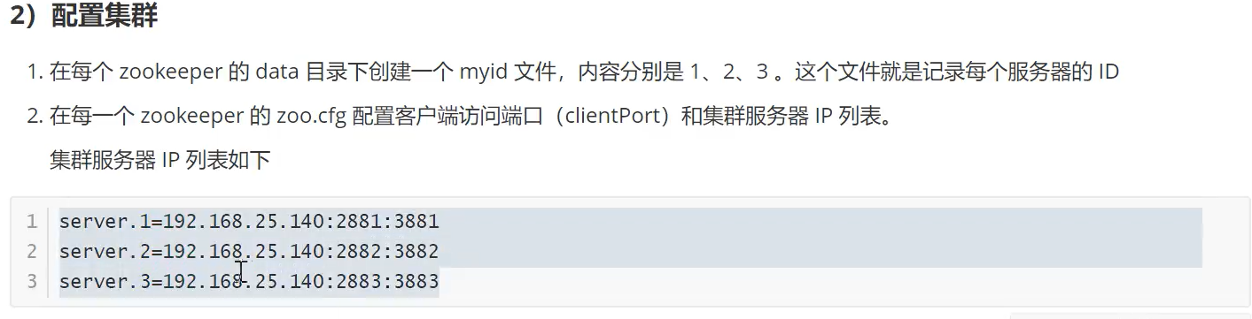

查看主从节点

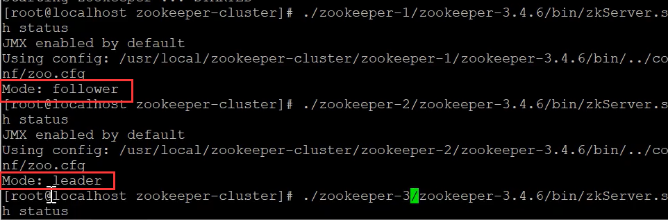

### 启动集群

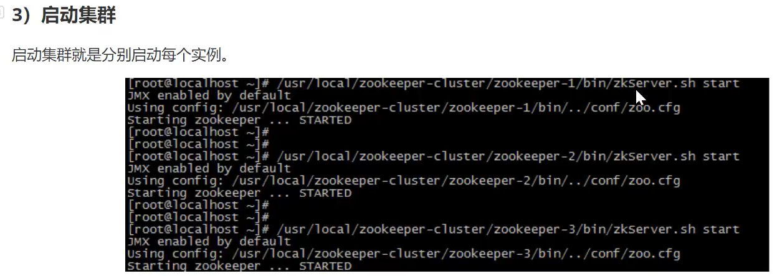

Dubbo-admin包放入zk服务器的tomcat里面启动，ip:8080/dubbo-admin



## Dubbo

### 依赖

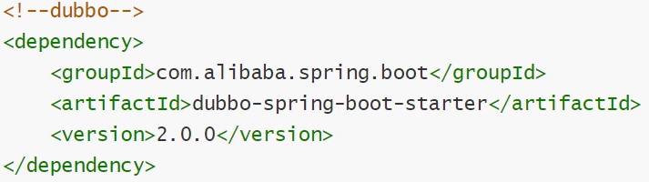 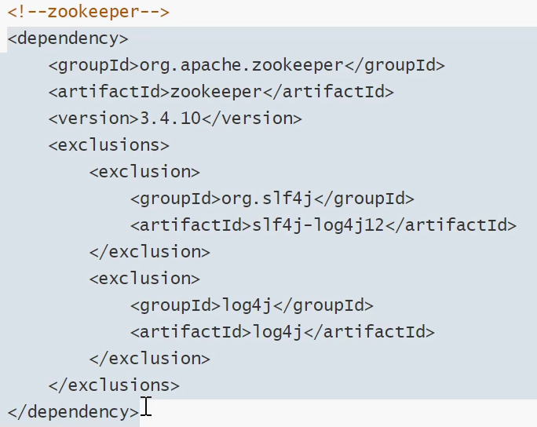

接口项目依赖

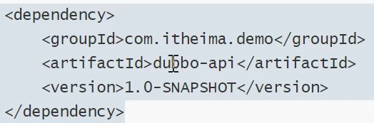

Spring.boot.server = true 表示为服务的提供者

### Dubbo-admin

查看注册是否成功，dubbo-admin jar包放在zookepper服务器上， 默认root/root

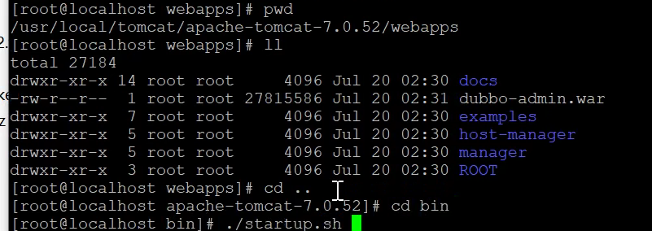

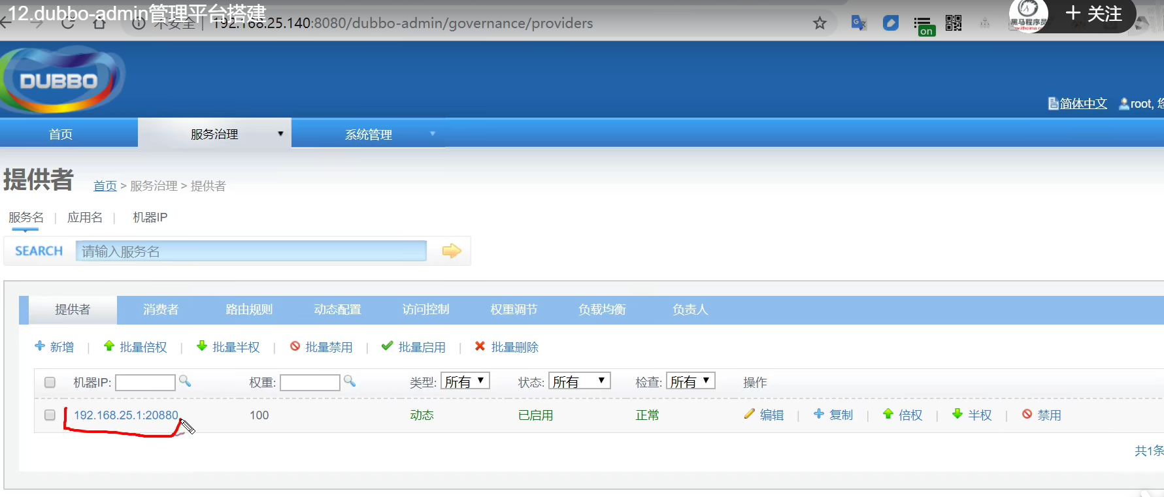

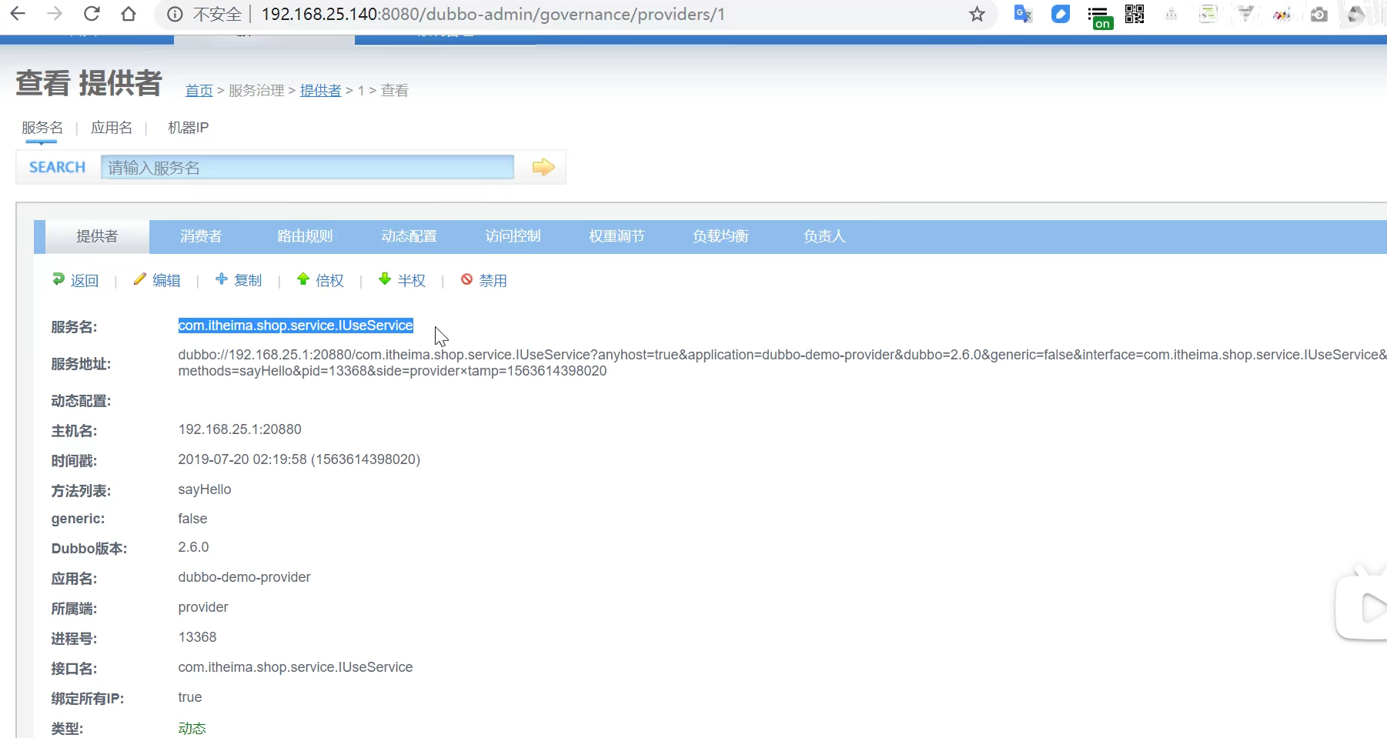

### 消费方

#### 配置文件

配置文件名是dubbo 2.0.0版本 2.7.11版本去掉spring.

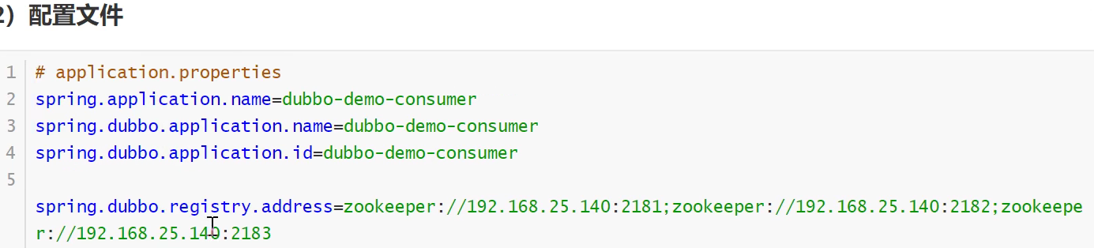

#### 启动类

@RestController表示对外响应是一个普通的字符串

@refernce 是dubbo的注解 引入第三方类

依赖导入了 接口工程

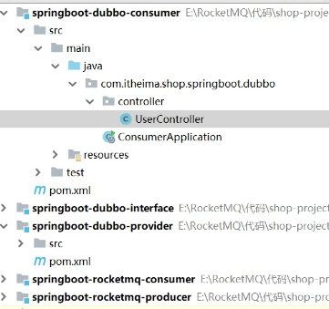

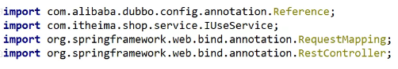

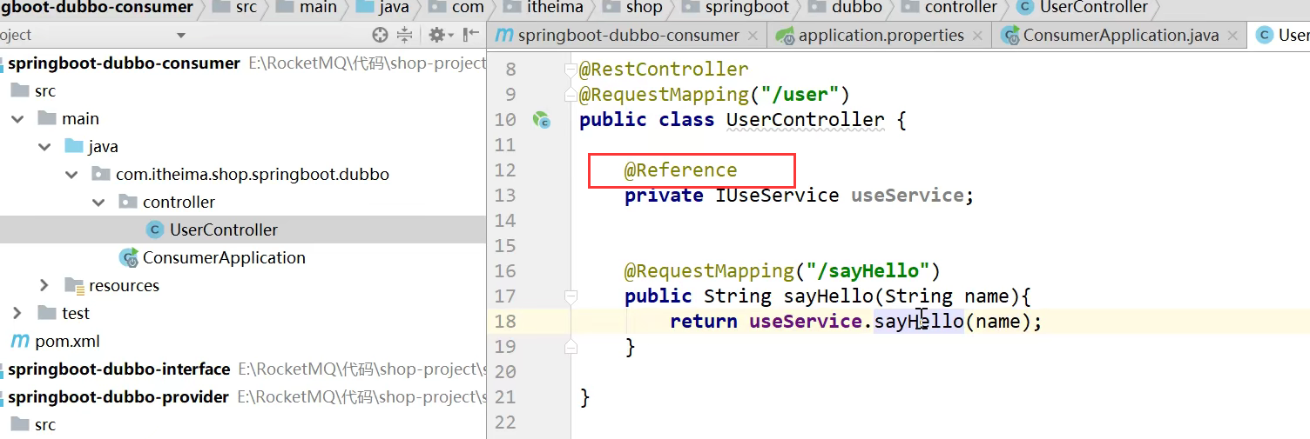

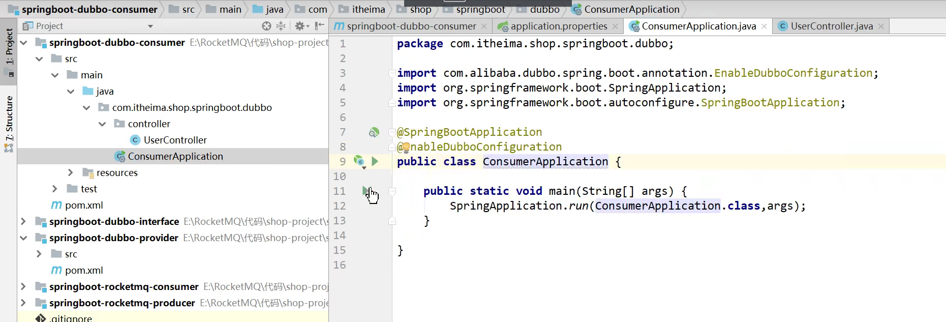

类名

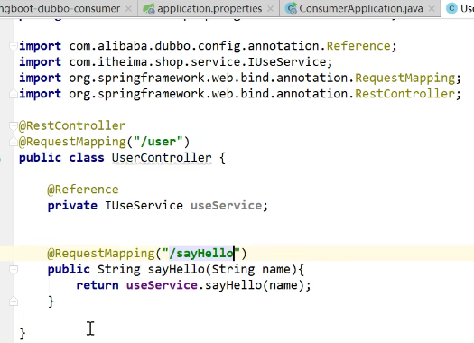

### 提供方

#### 配置文件

Spring.boot.server = true 表示为服务的提供者

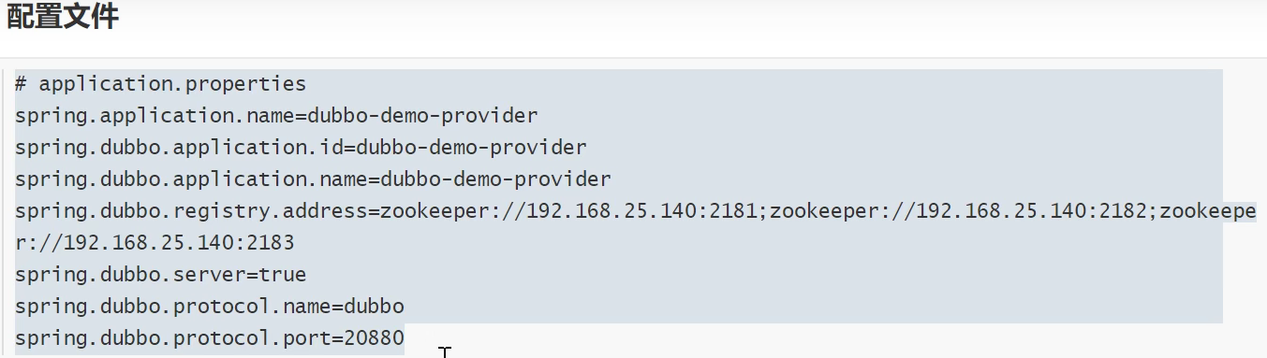

#### 主启动类

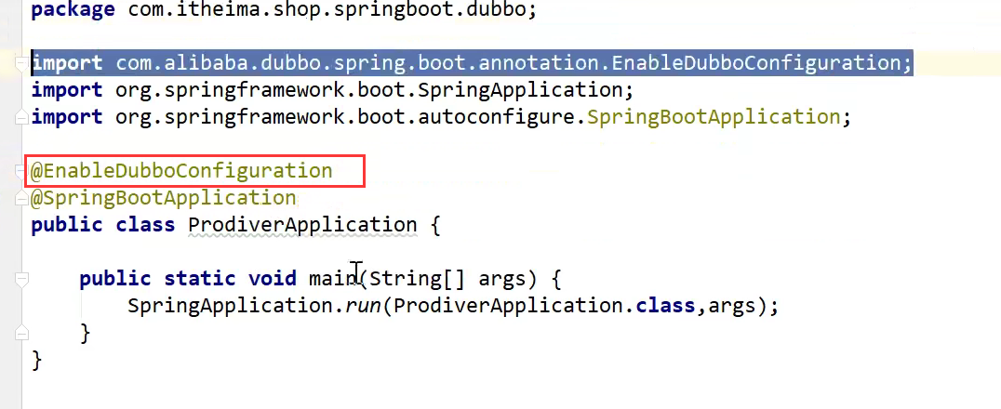

在其他项目中引入另一个项目interface inferface工程clean install

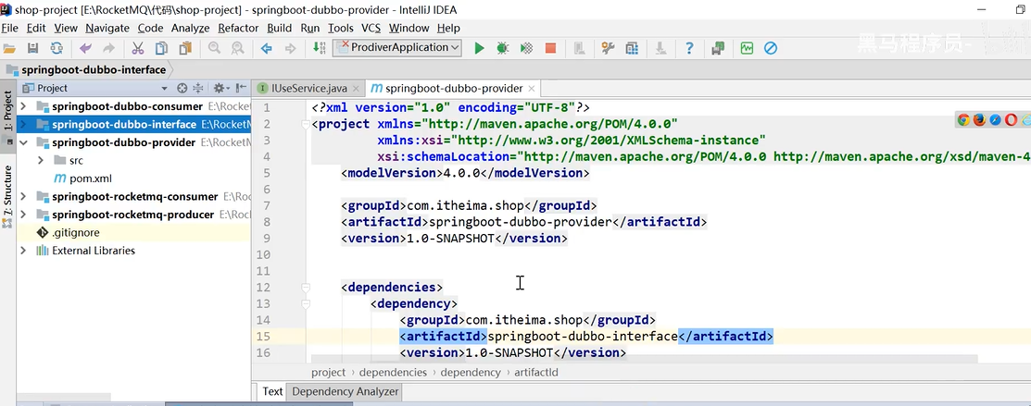

实现接口类

